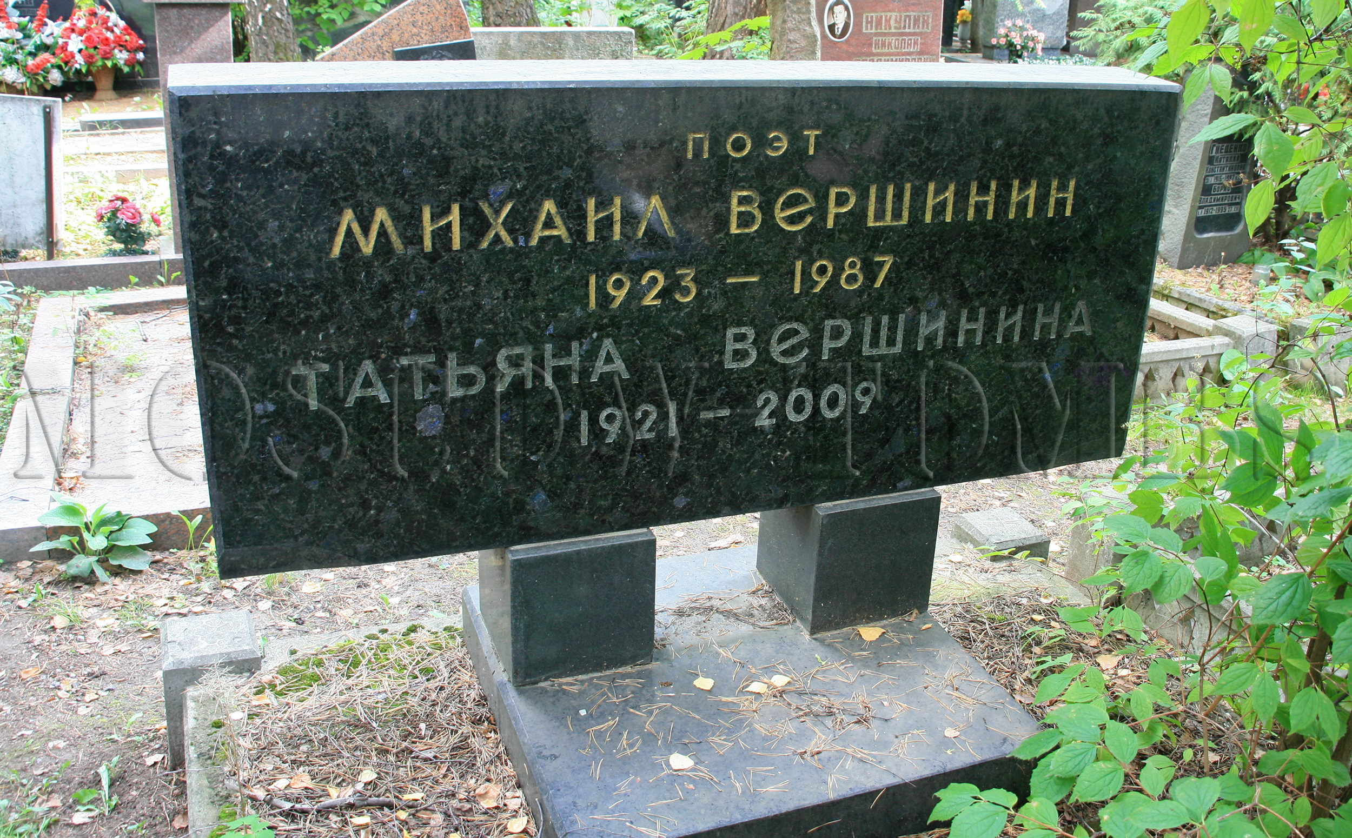
ВЕРШИНИН (наст. фам. Шульман) Михаил Максимович (1923 – 1987)

Род. в Минске, умер в М.
Поэт, прозаик, публицист. В М. с 1924. Первоначально – массовик на нар. празднествах, автор стихотв. миниатюр и частушек. В нач. Великой Отеч. войны по заказам «Окон ТАСС» оперативно сочинял подписи к создан. моск. художниками военно-оборон. плакатам, кот. вывешивались на ул. города, информируя население о героизме его защитников, о срыве наступат. планов противника. Активно взаимодействовал с разнородн. пропагандист. изд., регулярно доставлявшимися на рубежи обороны столицы. Впосл. В. не раз вспоминал о важности такой каждоднев. деят-сти, кот. были заняты моск. литераторы и журналисты. Часто приглашался к сотрудничеству художниками П.Соколовым-Скаля, П.Шухминым, Г.Нисским. Отдельн. стихотв. произв. В. появлялись в годы войны во фронт. и центр. печати («Известия», «Комсомольская правда» и др.). В этот период он интенсивно работал и как поэт-песенник с композиторами Д.Покрассом, Б.Мокроусовым. В 1945–47 служил в частях Сов. армии, размещен. в Чехословакии, где по служеб. надобностям встречался с амер. и чехословацк. офицерами. Некот. знакомства были им продолжены в М. после демобилизации, что насторожило правоохранит. органы. В агентурн. мат-лах на В. содержатся критич. оценки и подозрения в авантюристич. и антисов. деят-сти. Спасала его лишь актив. литературно-просветит. работа. Он часто выступал с воспоминаниями и рассказами о воен. годах, своем участии в партийно-полит. агитации, печатал свои переводы стихов укр., груз., арм. коллег-литераторов, поэтов Чехословакии. Имя В. стало широко изв. после появления его знаменитой песни-марша «Москва – Пекин» (муз. В.И.Мурадели). После смерти И.В.Сталина В. вновь попал в среду повыш. внимания моск. органов правопорядка, поскольку среди его знакомых оказались родственники Л.П.Берии. Через них стало известно, что В. в течение ряда лет работал над сценарием ф. «Оборона Кавказа» и встречался в связи с этим с рядом высокопоставл. деятелей ГБ (Меркулов, Кобулов, Шария и др.). По информации заинтересовавшихся деят-стью В., он весьма нелестно отзывался о ряде высш. руководителей партии и гос-ва, хотя его творч. продукция по своей направленности была ярко патриотической. Разоблачение Берии литератор называл «заговором». В сент. 1953 В. был арестован, но вскоре освобожден и продолжил в М. творч. деят-сть. Гл. ред. альм. «Мужество». Во втор. пол. 1950-х – 1980-х выпустил несколько небольших книг по общественно-полит. тематике, написал тексты ряда песен. Наиб. заметной из них был «Марш дзержинцев» (муз. В.И.Мурадели; текст и ноты опубл. в газ. «Советская культура», 1967, 19 дек.).
На стихи В. созданы оратории «Сказ о поднятой целине», «День моей Родины». В 1960-е завершил работу над пьесами в стихах «Чкалов», «Краснодонцы». В посл. годы работал над несколькими романами, над воспоминаниями о А.Крученых, Д.Шостаковиче.
Жил со втор. пол. 1960-х на Котельнической наб., 1/15, корп. Б.
Соч.: Пройдут года. М., 1960; Из тумана. Памфлет. М., 1961; «Окна ТАСС» в дни обороны Москвы // Битва за Москву. М., 1966; Нежность и мужество. Лирический дневник. М., 1966; Утро за линией фронта. М., 1968; Солдатская баллада. М., 1969; Продолжение – жизнь. Ангарские блокноты. М., 1969; Алексей Мачавариани. Заметки писателя о жизни и творчестве композитора. М., 1985.
Московская энциклопедия. Том 1: Лица Москвы. Книга 6: А–Я. Дополнения. М.: ОАО «Московские учебники», 2014

